What time is it? | Quelle heure est-il ?
It is … o’clock | 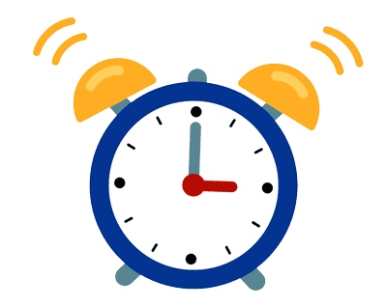  il est … heures
It is midday | Il est midi
It is midnight | Il est minuit
It's half past … | ll est … heure et demie
It's quarter past … | Il est … heures et quart
It's quarter to … | Il est … heures moins le quart
French - Lobsters.

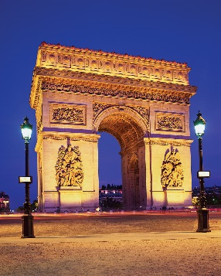
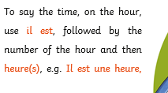
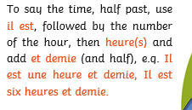

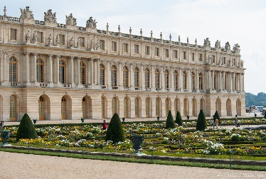
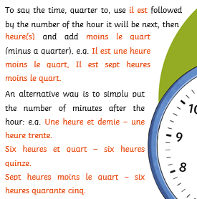
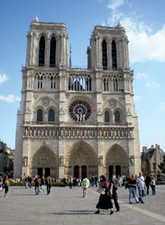
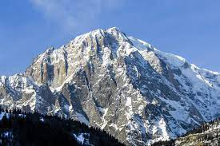
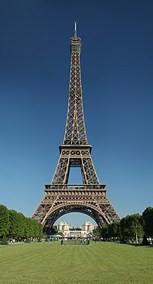
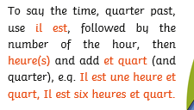

KEY LANDMARKS:

Arc de Triomphe

Palace of Versailles

Abbey of Fontenay

Notre Dame de Paris

Mont Blanc

Eiffel Tower


